***T.C. SAKARYA ÜNİVERSİTESİ***

***BİLGİSAYAR VE BİLİŞİM BİLİMLERİ FAKÜLTESİ BİLİŞİM SİSTEMLERİ MÜHENDİSLİĞİ***



***WEB SİTESİ GELİŞTİRME***

***BAŞAK DEMİR***

***(B221200039)***

***DR.ÖĞR. ÜYESİ FATMA AKALIN***

**Kahve Web Sitesi**

* ***Ürün Tanıtımı:***
* *Kahve web sitesi, şirketin veya markanın kahve ürünlerini tanıtarak, kullanıcılara sunduğu çeşitli kahve türleri, özel karışımlar ve diğer ürünleri hakkında bilgi verir.*
* ***E-Ticaret ve Satış:***
* *Web sitesi, çevrimiçi alışveriş imkanı sağlayarak kullanıcılara kahve ürünleri satma amacını taşıyabilir. Bu, çekirdek kahve, öğütülmüş kahve,açık satış kahveler gibi ürünleri içerebilir.*
* ***Mobil Duyarlılık:***
* *Web sitesi, mobil cihazlara uyumlu bir arayüzle kullanıcıların herhangi bir cihazdan erişimini sağlayarak geniş bir kitleye ulaşma amacını taşıyabilir.*
* ***Sosyal Medya Etkileşimi:***
* *Kahve web sitesi, sosyal medya entegrasyonu aracılığıyla kullanıcılarla etkileşimi artırabilir, içeriklerini paylaşabilir ve kahve tutkunlarını bir araya getirme amacını taşıyabilir.*
* ***Müşteri Topluluğu Oluşturma:***
* *Web sitesi, forumlar, yorum bölümleri veya özel etkinliklerle müşteriler arasında bir topluluk oluşturmayı amaçlayarak marka sadakatini artırabilir.*
* ***İletişim ve Müşteri Hizmetleri:***
* *Kahve web sitesi, kullanıcılara iletişim kanalları ve müşteri hizmetleri aracılığıyla sorularını yanıtlama ve yardım etme amacını taşıyabilir.*
* ***SEO ve Dijital Pazarlama:***
* *Web sitesi, arama motoru optimizasyonu (SEO) ve dijital pazarlama stratejileri aracılığıyla kahve markasının çevrimiçi görünürlüğünü artırma ve yeni müşterilere ulaşma amacını taşıyabilir.*
* ***Güvenlik ve Gizlilik:***
* *Kahve web sitesi, kullanıcı verilerinin güvenliğini sağlamak ve güvenilir bir çevrimiçi alışveriş ortamı sunmak amacını taşıyabilir.*
* ***Analitik ve Performans İzleme:***
* *Web sitesi, analitik araçlar kullanarak kullanıcı etkileşimlerini ve web sitesi performansını izleyerek, gelecekteki stratejileri şekillendirmeyi amaçlayabilir.*

*Geçmişte kahve web sitesi*

1. **Temel Tasarım:**
   * Geçmişteki web siteleri genellikle daha basit tasarımlara sahipti. Sayfalar genellikle düz renkler, basit düzenler ve sınırlı grafikler içerirdi.
2. **Yavaş Bağlantılar İçin Optimize Edilmiş:**
   * İnternet bağlantı hızları günümüzdekilerden daha düşük olduğu için, web siteleri hızlı yüklenmesi için optimize edilirdi. Görsel ve multimedya içerikler daha az kullanılırdı.
3. **Durağan İçerik:**
   * İlk kahve web siteleri genellikle durağan içeriklerle doluydu. Sabit resimler ve metinler, sayfanın yüklenmesinden sonra değişmezdi.
4. **İlkel E-Ticaret:**
   * E-ticaret özellikleri daha ilkel düzeydeydi. Kullanıcılar genellikle kahve ve kahve ürünleri hakkında bilgi almak amacıyla ziyaret ederlerdi, ancak çevrimiçi alışveriş daha sınırlıydı.
5. **Temel Bilgi Sunumu:**
   * Web siteleri genellikle kahve türleri, kahve çekirdekleri, kahve hazırlama yöntemleri ve kahve kültürü hakkında temel bilgiler sunardı.
6. **Gelişmiş İnteraksiyon Eksikliği:**
   * Kullanıcılarla etkileşimi artırmak için sosyal medya entegrasyonu, canlı sohbet veya interaktif özellikler gibi gelişmiş araçlar eksikti.
7. **Standart Grafikler:**
   * Web sitelerinde genellikle standart grafikler ve resimler kullanılırdı. Animasyonlar ve görsel efektler daha az kullanılırdı.
8. **Dil ve Kültür Odaklı İçerik:**
   * Bazı kahve web siteleri, kahvenin tarihi, kültürü ve farklı bölgelerdeki kahve çeşitleri üzerine odaklanarak dil ve kültürle ilgili içeriklere vurgu yapardı.

Gelecekte Kahve Web Sitesi

1. **Kişiselleştirilmiş Kullanıcı Deneyimi:**
   * Kullanıcıların tercihlerine göre kişiselleştirilmiş içerik sunma. Kullanıcıların geçmiş alışveriş deneyimlerine, favori kahve türlerine ve tercihlerine dayalı önerilerde bulunma.
2. **Artırılmış ve Sanal Gerçeklik:**
   * Kahve çiftliklerine sanal turlar veya kahve demleme süreçleri gibi içerikleri artırılmış veya sanal gerçeklikle sunma. Kullanıcıların daha etkileşimli bir şekilde kahve kültürünü keşfetmelerine olanak tanıma.
3. **Dinamik ve Çekici Tasarım:**
   * Görsel olarak çekici tasarımlar ve kullanıcı dostu arayüzler. Animasyonlar, geçiş efektleri ve modern grafiklerle zenginleştirilmiş bir deneyim sunma.
4. **Sosyal Medya Entegrasyonu:**
   * Sosyal medya platformları ile entegrasyon sağlama. Kullanıcıların kahve deneyimlerini paylaşmalarını ve sosyal medyada etkileşimde bulunmalarını teşvik etme.
5. **Çevrimiçi Eğitim ve Topluluk:**
   * Kahve demleme teknikleri, farklı kahve türleri hakkında bilgi ve eğitim içerikleri sunma. Kullanıcıları bir kahve topluluğu oluşturmaya teşvik etme.
6. **Akıllı Sipariş ve Abonelik Hizmetleri:**
   * Kullanıcıların tercihlerine göre özel kahve abonelikleri oluşturma. Akıllı sipariş sistemleri ile kullanıcıların favori kahvelerini zamanında ve düzenli olarak almalarını sağlama.
7. **Duyarlı ve Mobil Uyumlu Tasarım:**
   * Mobil cihazlarda mükemmel bir kullanıcı deneyimi sağlama. Hızlı ve duyarlı tasarımlarla, kullanıcıların farklı cihazlarda sorunsuz bir şekilde gezinmelerini sağlama.
8. **Yenilikçi Çevrimiçi Mağaza:**
   * Özel kahve ürünleri, demleme araçları ve kahve aksesuarları gibi çeşitli ürünleri içeren yenilikçi bir çevrimiçi mağaza oluşturma.
9. **Kahve İkramları ve Etkinlikler:**
   * Sanal kahve tadım etkinlikleri, uzman görüşmeleri ve kahve kültürü etkinlikleri düzenleme. Kullanıcıların çeşitli kahveleri denemelerini ve uzmanlardan bilgi almalarını sağlama.
10. **Güvenli ve Hızlı Ödeme Seçenekleri:**Kullanıcıların güvenli bir şekilde alışveriş yapabilmeleri için güvenli ödeme seçenekleri sunma. Hızlı ve sorunsuz ödeme işlemleri sağlanabilir.

**Ana Sayfa Özellikleri;**

*CSS ve JS Bağlantıları:*

* *Bootstrap ve kendi özel stil dosya (style.css) bağlanmıştır.(html sayfası,satır:8,9)*
* *Boxicons kütüphanesi kullanılarak ikonlar eklenmiştir.(html sayfası,satır:10)*
* *jQuery ve Bootstrap JavaScript dosyaları bağlanmıştır.(html sayfası,satır:221,222,223)*

*Navbar ve Menü:*

* *Bootstrap ile hazırlanan responsive bir navbar tasarlanmıştır. (html sayfası:13,41 arası satır)*
* *Menü öğeleri ve bağlantılar düzenli bir şekilde oluşturulmuştur.*

*Ana Sayfa Bölümleri:*

* *Ana sayfa, "home" ve "about" olmak üzere iki ana bölüme ayrılmıştır.*
* *Görsel ve metin içeriği düzenli bir şekilde yerleştirilmiştir.*

*Ürünler ve Müşteri Bölümleri:*

* *"products" ve "customers" olmak üzere iki ana bölümde ürünler ve müşteri referansları sunulmuştur.*
* *Bilgiler düzenli kutular içinde yer almıştır.*

*Footer ve İletişim Bilgileri:*

* *Footer, sütunlu bir düzen içerisinde bilgileri içermektedir.*
* *İletişim bilgileri ve sosyal medya bağlantıları yer almıştır.*

*Telif Hakkı Bilgisi:*

* *Sayfanın altında telif hakkı bilgisi yer almıştır.*

***Ana Sayfa Özellikleri;***

* Google Fonts'tan iki farklı yazı tipi içe aktarılmıştır. Bu yazı tipleri projenin genelinde kullanılabilecek şekilde tanımlanmıştır
* Sayfanın üst kısmında sabit duran bir başlık (header) tasarımı yapılmıştır. Genişlik, arkaplan rengi, iç içe geçme ve geçiş efektleri gibi özellikler tanımlanmıştır.
* Sayfa içinde kullanılan butonların tasarımı belirlenmiş ve üzerine gelindiğinde renk değiştiren bir hover efekti eklenmiştir.
* About bölümü, içindeki öğeleri yatayda hizalamak ve aralarında boşluk bırakmak için flex özelliğini kullanmaktadır.
* Ekran genişliği 1058 pikselden küçükse, belirli öğelerin (header, section, home-text h1) tasarımını ayarlar.Responsive özelliği oluşturulmuştur.
* Saat bilgisi bölümünün tasarımını ve konumunu belirler.
* Sosyal medya ikonlarının tasarımını ve üzerine gelindiğindeki efektleri belirler.
* Ürünleri sıralamada ve navbar kısmında flex özelliği kullanılmıştır.
* Müşterilerimiz kısmında grid özelliği kullanılmıştır.

***Ürünler Özellikleri;***

* *switch sınıfı ile anahtar düğme (toggle switch) tasarımı yapılmıştır.*
* *slider ve .slider:before sınıfları ile kaydırma çubuğu ve düğme stilleri belirlenmiştir.*
* *slider.round ve .slider.round:before sınıfları ile yuvarlak anahtar düğme tasarımı yapılmıştır.*
* *shopSepetEkleBtn sınıfı ile sepete ekle butonu tasarımı yapılmıştır.*
* *Renk geçiş efekti ve buton boyutu belirlenmiştir.*
* *Ürünler kısmında flex özelliği kullanılmıştır.*
* *Sepete ekleme-silme kısmında bootstrap kullanılmıştır.*
* *Sepete ekleme-silme kısmında flex özelliği kullanılmıştır.*
* *Responsive özelliği oluşturulmuştur.*
* *Ürün ekleme-silme kısmında javascript kullanılmıştır. (sepet.js - 67 ile168 satır arası kod)*

*(SepeteEkle) fonksiyonu;*

* *Sepet başlıklarını (****Ürün Adı****,* ***Fiyat****,* ***Adet****,* ***Silme****) içeren bir satır oluşturur.*
* *Javascript ile oluşturulmuştur.*
* *Her ürün satırında ürün adı, fiyat, adet ve silme butonu bulunur.*
* *"Silme" butonuna tıklanarak sepetten ürün silinebilir.*
* *Sepetteki toplam fiyatı hesaplar ve sayfa üzerinde görüntüler.*

*(OdemeYap) Fonksiyonu;*

* *Form alanlarından alınan ad, soyad ve email bilgilerini kontrol eder.*
* *Geçerli olmayan bir durumda kullanıcıya hata mesajları gösterir.*
* *Eğer bilgeler geçerli ise, ödeme bilgilerini kullanıcıya alert olarak gösterir.*

*(urunSilme) Fonksiyonu;*

* *Her ürün satırında bulunan "Silme" butonuna tıklandığında çalışır.*
* *urunler dizisinden seçilen ürünü kaldırır.*
* *sepeteEkle fonksiyonunu çağırarak sepetin güncel halini sayfada gösterir.*

*Kişi bilgisi;*

* *Javascript kullanılarak oluşturulmuştur. (sepet.js-169-218 satır arası)*
* *İstenilen özellikler girilirse uyarı vermez.*
* *İstenilmeyen özellikler girilirse uyarı verir.*

*Ad Kontrolü:*

* *Eğer ad uzunluğu 2 karakterden küçükse, hata mesajı gösterilir.*
* *Aksi takdirde, ad uygun kabul edilir ve uygunluk mesajı gösterilir.*
* *Soyad Kontrolü:*
* *Eğer soyad uzunluğu 2 karakterden küçükse, hata mesajı gösterilir.*
* *Aksi takdirde, soyad uygun kabul edilir ve uygunluk mesajı gösterilir.*
* *Email Kontrolü:*
* *Email adresinin geçerli bir formatta olup olmadığı kontrol edilir.*
* *Eğer geçerli değilse, hata mesajı gösterilir.*
* *Aksi takdirde, email uygun kabul edilir ve uygunluk mesajı gösterilir.*

*Ödeme Bildirimi:*

* *Ödenecek miktar, sayfa üzerindeki "total" elementinden alınır.*
* *Alert ile ödeme bilgileri ve ödenecek toplam miktar kullanıcıya gösterilir.*

*Sonuç:*

* *Eğer tüm kontroller başarılı ise, fonksiyon true değeri ile sonlanır ve formun submit işlemi devam eder.*
* *Eğer bir hata varsa, fonksiyon false değeri ile sonlanır ve form submit işlemi iptal edilir*

***Form Özellikleri;***

* Label etiketlerinin stiline ilişkin tanımlamaları içerir.
* Gönderme (submit) butonunun stili, arkaplan rengi, metin rengi ve hover durumunda değişen arkaplan rengini belirler.
* Responsive tasarım vardır.600 pikselin altındaki ekran genişlikleri için tasarlanmış medya sorgusu ile mobil uyumluluk sağlanır. Sütunların genişlikleri %100 olur ve kartın konumu ayarlanır.
* FormKontrol.js dosyasında javascript kullanılmıştır.
* Kayıt olmak için formda javascript kullanılmıştır.( FormKontrol.js-1-67 satır arası)
* Giriş ekranında javascript kullanılmıştır. (FormKontrol.js-68-125 satır arası)

isValid Fonksiyonu:

* Bu fonksiyon, bir formun doğruluğunu kontrol eder. Formda bulunan ad, soyad, kullanıcı adı, şifre, şifre tekrarı ve email alanlarının uygunluğunu kontrol eder.
* Kontroller sonucunda uygunluk durumları, sayfa üzerindeki belirli elementlere yazılan mesajlarla kullanıcıya bildirilir.
* Eğer tüm kontroller başarılı ise, "Başarıyla Kayıt oldunz" mesajı kullanıcıya alert olarak gösterilir ve fonksiyon true değeri ile sonlanır. Aksi takdirde, fonksiyon false değeri ile sonlanır.

GirisKontrol Fonksiyonu:

* Bu fonksiyon, bir giriş formunu kontrol eder. Kullanıcı adı ve şifre doğrulaması yapar.
* Eğer kullanıcı adı "admin" ve şifre "1234" ise, kullanıcıyı "kampanya.html" sayfasına yönlendirir ve "Admin Sayfasına Hoşgeldiniz" mesajını alert olarak gösterir. Aksi takdirde, "Kullanıcı adı ve şifre uyuşmuyor" mesajını alert olarak gösterir.

YorumKontrol Fonksiyonu:

* Bu fonksiyon, bir yorum formunun doğruluğunu kontrol eder. Formda bulunan ad, soyad, email ve mesaj alanlarının uygunluğunu kontrol eder.
* Kontroller sonucunda uygunluk durumları, sayfa üzerindeki belirli elementlere yazılan mesajlarla kullanıcıya bildirilir.
* Eğer tüm kontroller başarılı ise, "Doğru girdiniz. Mesajınız başarıyla iletilmiştir." mesajı kullanıcıya alert olarak gösterilir ve fonksiyon true değeri ile sonlanır. Aksi takdirde, fonksiyon false değeri ile sonlanır.

***Kampanya Sayfası Özellikleri;***

* Kampanya sayfasında javascript kullanılmıştır.
* Her bir soru için kullanıcının seçtiği cevapları kontrol eder.
* Kullanıcı cevap seçmemişse veya seçilen cevap doğru değilse, cevap değişkenine 0 atanır. Aksi takdirde, cevap değişkenine 1 atanır.
* Kullanıcının seçtiği cevaplar gelenCevap dizisine eklenir.
* Doğru ve yanlış cevap sayıları hesaplanır.
* Eğer kullanıcı tüm soruları doğru cevaplarsa, bir tebrik mesajı alert olarak gösterilir ve belirli bir HTML elementi (kampanya id'li) görünür hale getirilir (display="block").
* Eğer kullanıcı en az bir soruyu yanlış cevaplarsa, hata mesajı alert olarak gösterilir.
* Bu kod bloğu, bir kampanya için doğru cevapları veren kullanıcıya ödül verilip verilmeyeceğini kontrol eden bir uygulamayı simgeliyor.
* Kodumuz ( kampanya.js-1 ile45 satır arası) dır.
* Responsive özelliği oluşturulmuştur.

**Galeri Sayfası Özellikleri;**

* Box-shadow özelliğiyle gölgelendirme yapılmıştır.
* Float kullandım,elemanları yanyana getirmesini sağlar.
* Transition geçiş efeklerini tanımlar.
* Sayfanın güzel gözükmesi için hover özelliği kullandım.
* Sayfada bootstrap özelliği kullandım. (Navbar kısmında)
* Responsive özelliği oluşturulmuştur.
* Galeri içindeki resimlere ait özellikleri taşır.

metin, ekran görüntüsü, yazı tipi içeren bir resim

Açıklama otomatik olarak oluşturuldu

**Kahve Sitesi Resimleri**

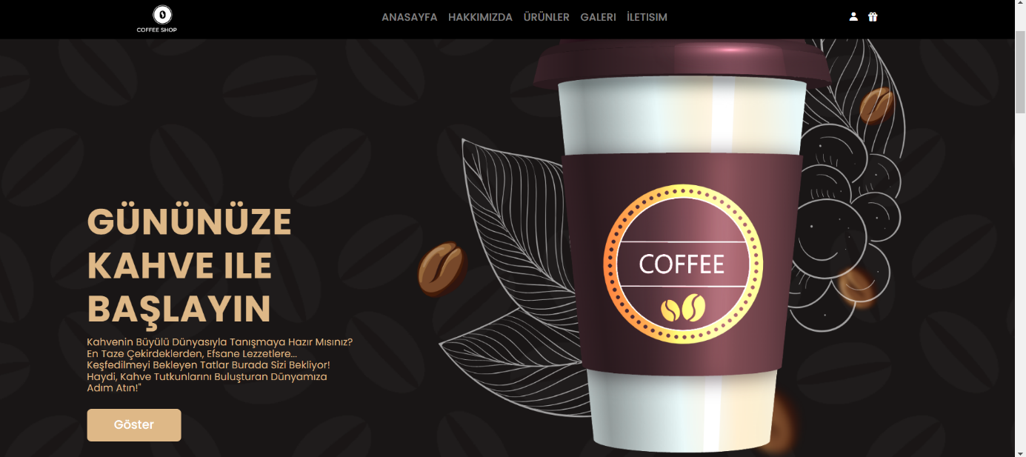

**Ana Ekran**

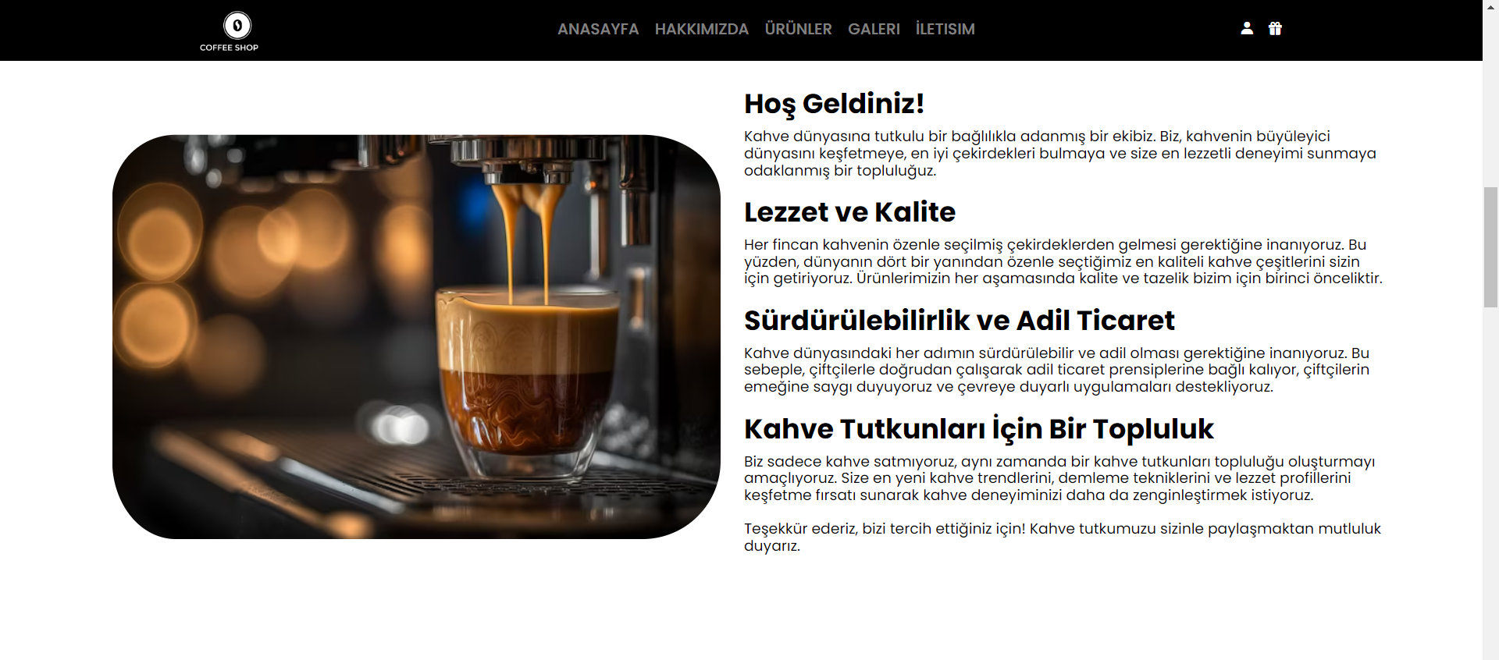

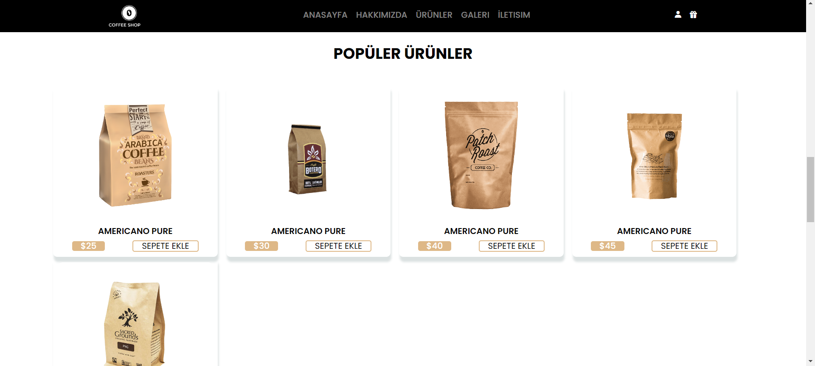

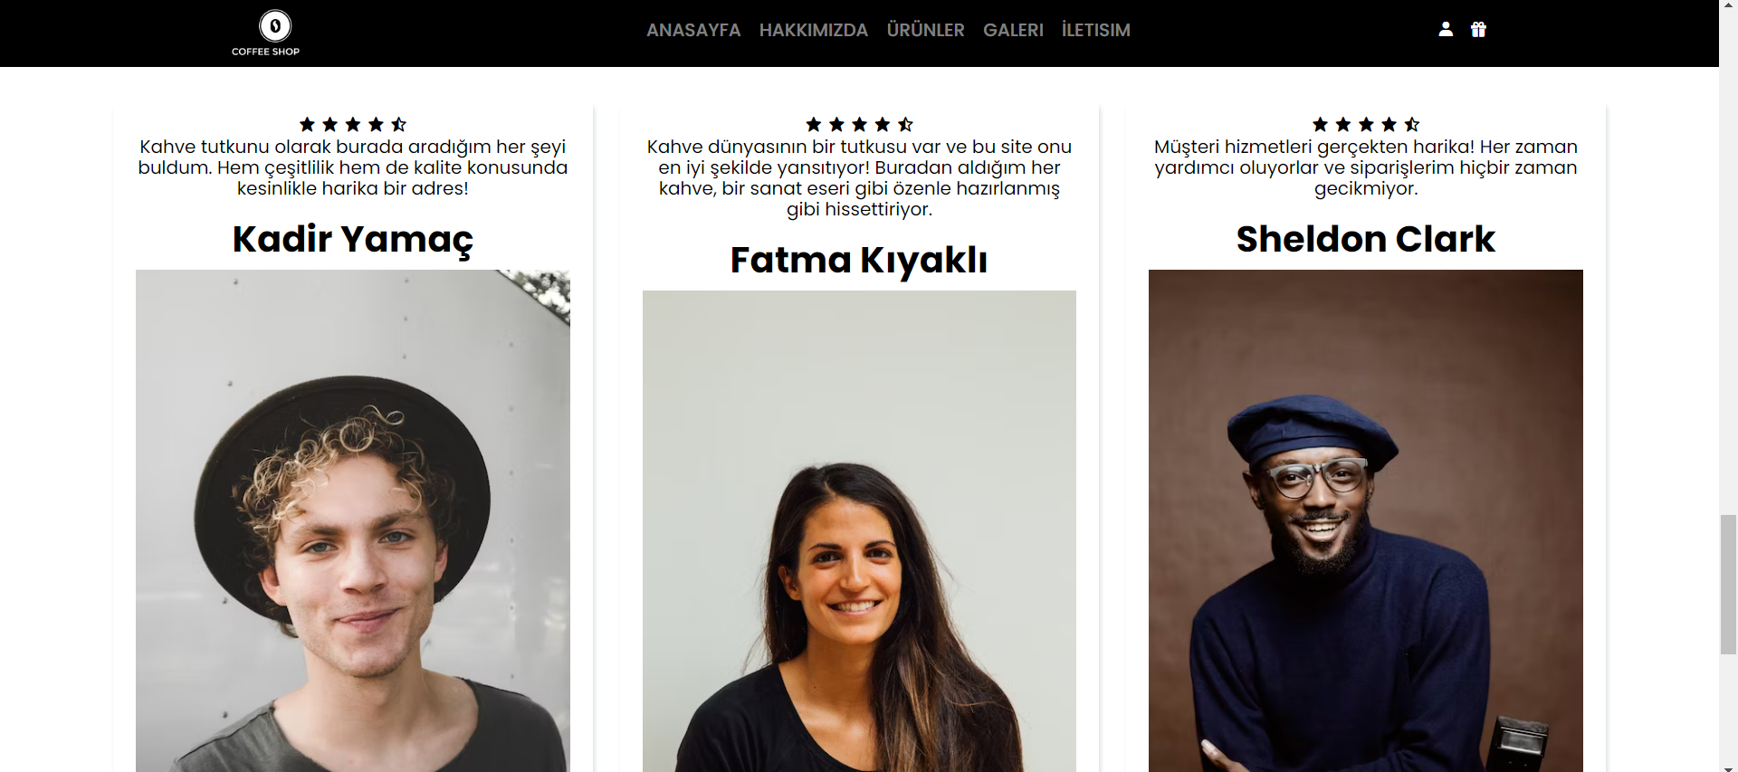

metin, giyim, ekran görüntüsü, insan yüzü içeren bir resim

Açıklama otomatik olarak oluşturuldu***Ürünler Sayfası***

metin, ekran görüntüsü, alkolsüz içki, içecek içeren bir resim

Açıklama otomatik olarak oluşturuldu

metin, ekran görüntüsü, alkolsüz içki içeren bir resim

Açıklama otomatik olarak oluşturuldu

***ekran görüntüsü, kolaj, yemek, gıda içeren bir resim

Açıklama otomatik olarak oluşturulduGaleri Sayfası***

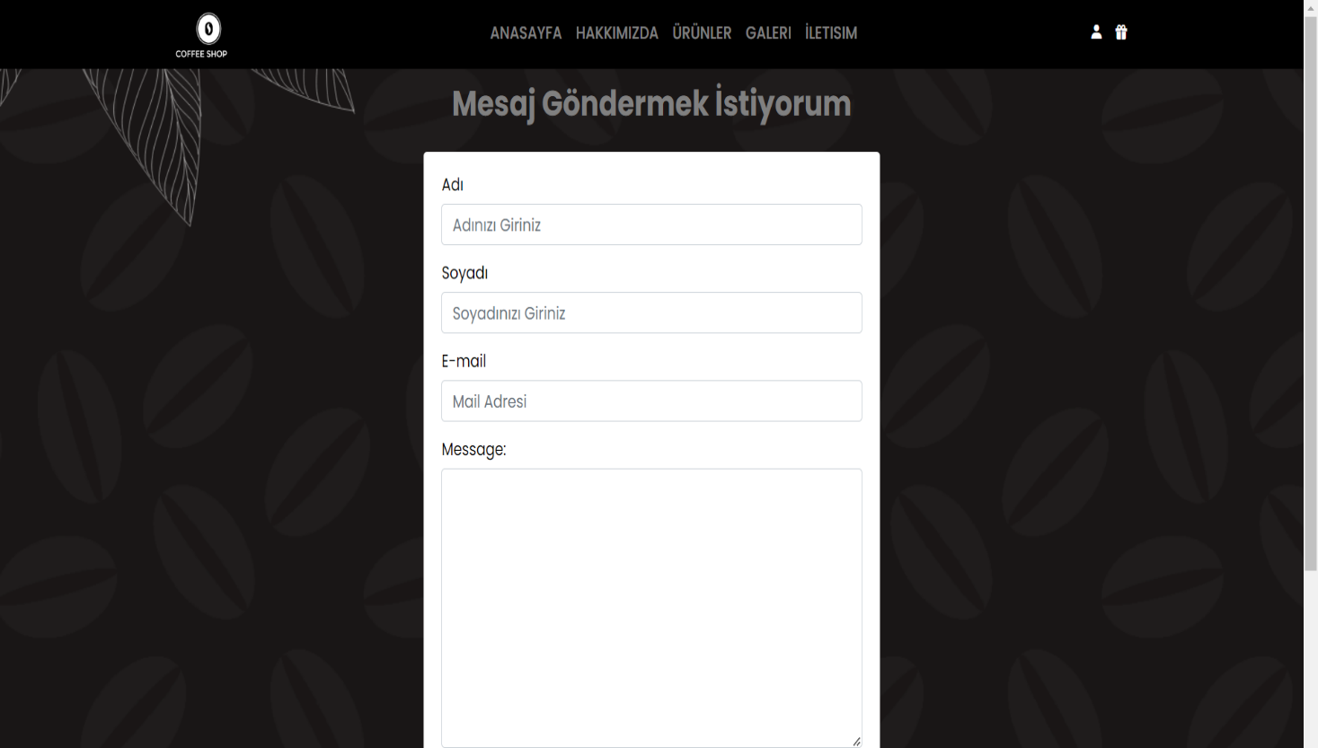***İletişim Ekranı***

***Giriş Ekranı***

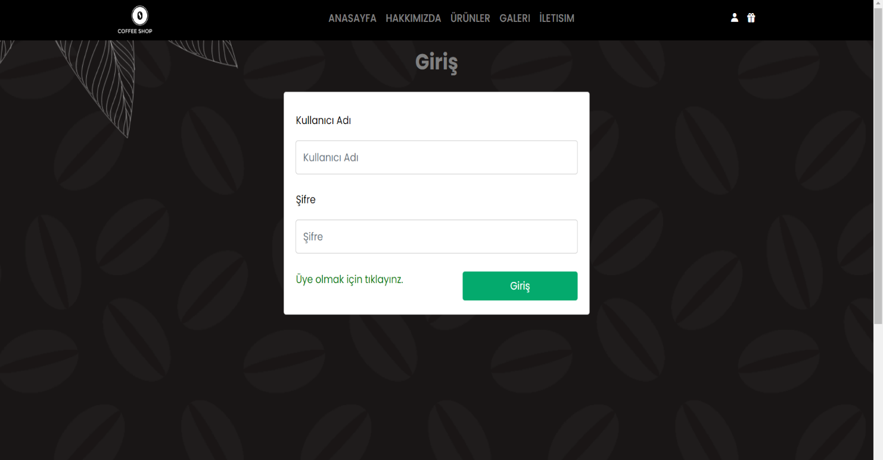

***metin, ekran görüntüsü, yazı tipi, yazılım içeren bir resim

Açıklama otomatik olarak oluşturulduKampanya Ekranı***

***KAYNAKÇA***

* <https://unsplash.com/>
* <https://fontawesome.com/>
* <https://getbootstrap.com/>
* <https://www.kahvedunyasi.com/>
* <https://www.starbucks.com.tr/menu>
* <https://boxicons.com/>
* <https://fonts.google.com/>